Chiều ngày 25/11/2020, phòng Điều dưỡng Bệnh viện đa khoa Quỳnh Phụ đã tổ chức họp hội đồng người bệnh cấp Bệnh viện tháng 11/2020
Tham dự buổi họp có Bác sĩ CKI Phạm Trọng Thứ - Phó Giám đốc Bệnh viện, đồng chí Nguyễn Thị Hoa - Trưởng phòng Điều dưỡng Bệnh viện, cán bộ đại diện các khoa phòng trong Bệnh viện cùng 50 người bệnh, người nhà người bệnh đại diện cho hội đồng người bệnh tại các khoa.
Họp hội đồng người bệnh cấp Bệnh viện là hoạt động được tổ chức thường kỳ hàng tháng với mục đích là nơi người bệnh và người nhà người bệnh được đóng góp ý kiến, tâm tư, nguyện vọng về tất cả các vấn đề trong quá trình khám và điều trị tại Bệnh viện. Đây cũng là cơ hội để vận động người bệnh, người nhà người bệnh có trách nhiệm thực hiện đúng nội quy, quy định, quyền lợi và nghĩa vụ của mình.

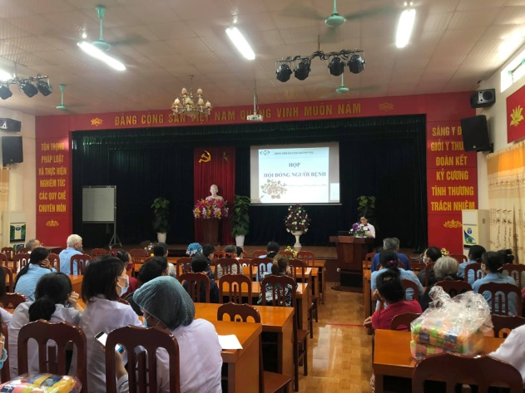

Điều dưỡng Nguyễn thị Hoa điều dưỡng trưởng bệnh viện dẫn chương trình cuộc họp

Tại buổi họp, với vai trò là một tuyên truyền viên, đồng chí Nguyễn Thị Hoa - Phòng điều dưỡng đã giới thiệu về cơ sở vật chất trang thiết bị của Bệnh viện đa khoa huyện Quỳnh phụ. Tiếp theo chương trình là Bác sĩ dinh dưỡng Nguyễn Thị Huyền truyền thông đến người bệnh, người nhà người bệnh về bệnh đái tháo đường

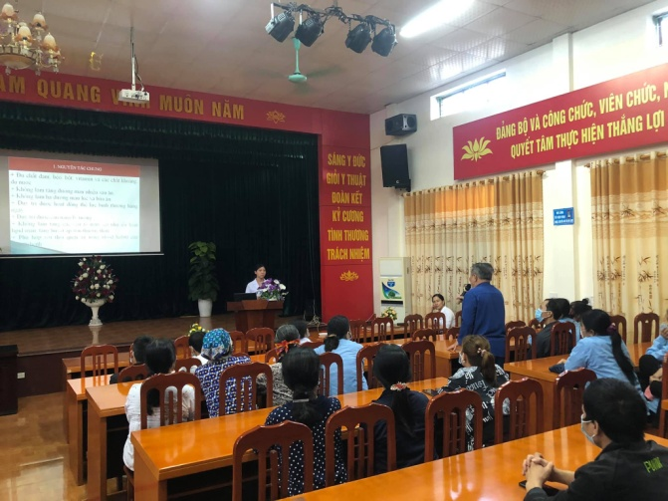

Bác sĩ Nguyễn Thị Hương truyền thông bệnh đái tháo đường
Trong buổi họp, đại diện người bệnh, người nhà người bệnh của các khoa gửi những lời cảm ơn, những góp ý chân thành tới đội ngũ y bác sỹ của Bệnh viện vì tinh thần làm việc nhiệt tình, tận tâm, luôn quan tâm sát sao tình hình và đời sống của người bệnh.

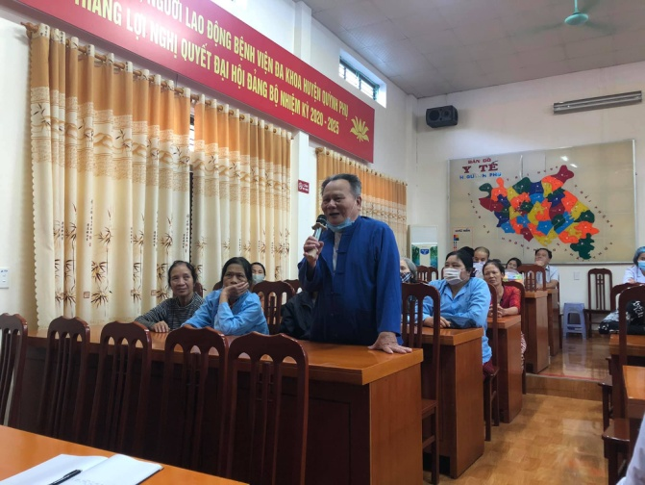

Bệnh nhân khoa hồi sức chống độc phát biểu ý kiến
Ngoài những gì đã và đang làm được, Bệnh viện cũng sẵn sàng ghi nhận những góp ý của người bệnh và người nhà người bệnh Đồng chí Nguyễn Thị Hoa điều dưỡng trưởng bệnh viện gửi lời cảm ơn và động viên toàn thể người bệnh yên tâm điều trị, phối hợp tốt với các bác sỹ để kết quả điều trị được tốt nhất.

Cuối buổi họp Bác sĩ CKI Phạm Trọng Thứ Phó Giám Đốc bệnh viện thay mặt ban lãnh đạo bệnh viện cảm ơn những ý kiến đóng góp của người bệnh, người nhà người bệnh và cố gắng xây dựng bệnh viện ngày càng phát triển hơn. Để hướng tới sự hài lòng của người bệnh.

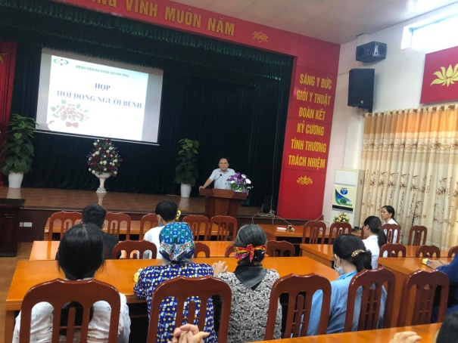

BS.CKI Phạm Trọng Thứ Phó giám đốc Bệnh viện phát biểu
Họp hội đồng người bệnh là một trong những hoạt động thể hiện rõ phương châm mà Bệnh viện đã đề ra “Người bệnh là khách hàng, Khách hàng là ân nhân”. Từ những thông tin về nhu cầu cũng như mong muốn của người bệnh đối với Bệnh viện, Bệnh viện cần chấn chỉnh kịp thời để nâng cao chất lượng khám chữa bệnh, chăm sóc và phục vụ sức khỏe nhân dân. Nhiều chủ trương, chính sách đã được thông qua và thực hiện có hiệu quả để nâng cao trình độ chuyên môn, triển khai các kỹ thuật mới, chuyên sâu, đảm bảo sự hài lòng của người dân trong địa bàn huyện Quỳnh Phụ và các huyện lân cận

